УДК 372.853

**ТЕПЛОВОЙ ПРИЕМНИК ДЛЯ ПРОВЕДЕНИЯ ДЕМОНСТРАЦИОННОГО   
ЭКСПЕРИМЕНТА**

**А.Ю. Милинский, С.В. Барышников**

Благовещенский государственный педагогический университет, г. Благовещенск

E-mail: [a.milinskiy@mail.ru](mailto:a.milinskiy@mail.ru)

*В статье рассматривается эволюция методологических подходов к проведению экспериментов и изменения в использовании приборной базы для исследования теплового излучения в последние десятилетия. Описан разработанный авторами приемник теплового излучения (пироприемник), основанный на пироэлектрическом датчике RE200B, работающем в диапазоне длин волн 7-14 мкм.*

Эксперименты и демонстрации в физике играют важную роль в образовательном процессе, поскольку способствуют визуализации сложных и абстрактных понятий, облегчая их понимание [1]. Демонстрационные эксперименты позволяют обучающимся наблюдать физические явления, соотнося их с теорией, что способствует лучшему усвоению материала. Такие занятия развивают навыки анализа, критического мышления и формулирования выводов, а также повышают интерес к изучению физики благодаря наглядности и неожиданным результатам.

Тем не менее, устаревание учебных пособий и оборудования создает трудности для организации практикумов. Решением этой проблемы является модернизация лабораторий с использованием современного программного обеспечения и оборудования, а также разработка новых учебных ресурсов. В этом контексте технопарки педагогических вузов могут играть значимую роль. В статье представлен авторский прибор для демонстрации теплового излучения.

Если обратиться к истории физики, можно заметить, что в прежние времена уделялось большее внимание физическому эксперименту в методической литературе, по сравнению с настоящим временем. Например, в физическом практикуме 1941 года [2] значительное место отводится изучению инфракрасного излучения. В учебнике рассматривались такие темы, как: "Источники инфракрасного излучения и фильтры"; "Обнаружение инфракрасной лучистой энергии"; "Приемники инфракрасных лучей"; "Сравнение излучения черных и блестящих поверхностей"; "Теплопроводность"; "Теплопроницаемость черного и блестящего тел". Для генерации инфракрасного излучения использовались нагретый на горелке до 400–500 °C шарик или гиря. В некоторых экспериментах в качестве источника инфракрасного излучения использовалась электрическая спираль или горелка, а в качестве приемника – термоскоп с манометром или термостолбик Меллони с зеркальным гальванометром.

Основу нашего приемника теплового излучения составляет пироэлектрический датчик RE200B [3]. Пироэлектрический эффект заключается в возникновении в ряде кристаллических диэлектриков электрического поля при изменении их температуры. Пироэлектрический инфракрасный датчик реагирует на изменение излучения в ИК диапазоне, например на присутствие в зоне его действия живых существ, благодаря чему получил широкое распространение в системах охранных сигнализаций. Рабочий диапазон длин волн: 7-14 мкм, рабочая температура: -20 – +70 оС. Схема датчика показана на рис.1.

Пироприемник включается в мостовую схему рис.1, б. Датчик RE200B разработан для индикаторов движения и имеет дифференциальный пироприемник (два пироэлемента соединенных последовательно и имеющих противоположную поляризацию). При движении человека или животного в зоне действия датчика сначала тепловой поток попадает на первый пироэлемент, а потом на второй. При этом меняется полярность на выходе схемы. Для измерения абсолютного теплового потока один из пироэлементов следует заклеить.

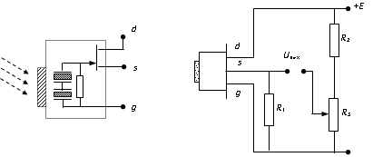

*Рис. 1.* Структура пироприемника RE200B (слева) и схема его включения в измерительную установку для регистрации теплового потока (справа).

В нашем случае для усиления сигнала с пироэлектрического датчика использовался готовый инструментальный усилитель AD620. На рисунке 2 показан такой приемник, где для направленного приема ИК излучения используется конусный металлический концентратор, а корпус приемника отпечатан на 3D принтере.

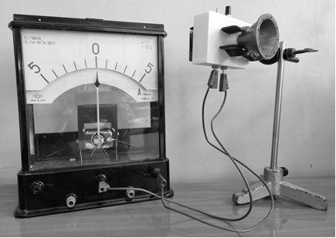

*Рис. 2.* Подключение пироприемника к демонстрационному гальванометру.

Таким образом, предложенный приемник теплового излучения позволит провести эксперименты со слабо нагретыми телами (менее 100 оС) и исключить влияние волн ультрафиолетового, видимого и ближнего ИК диапазонов. Проведенные с приемником эксперименты позволяют сделать вывод о его большей чувствительности и меньшей инерционности по сравнению с термопарным приемником – термостолбиком Меллони.

**Л И Т Е Р А Т У Р А**

1. Вараксина Е.И. Учебный эксперимент в современном школьном физическом образовании / Е.И. Вараксина // Учебная физика. – 2021. – № 3. – С. 52-70.
2. Физический эксперимент в школе. Том VI Акустика. Оптика. / [Д.Д. Галанин и др.]; под ред. Д.Д. Галанина и С.Н. Жаркова. – Москва: Учпедгиз, 1941. – 449 с.
3. Барышников С.В., Милинский А.Ю. Приемник инфракрасного излучения для проведения демонстрационного физического эксперимента / Патент на полезную модель, рег. №220812 от 04.10.2023. – М.: Роспатент, 2023.